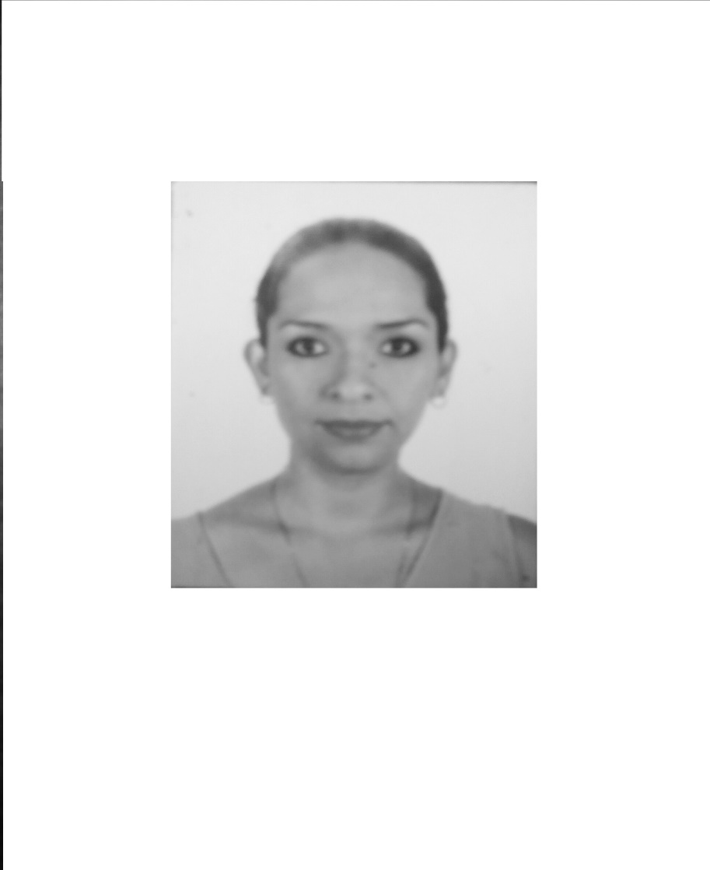

NOMBRE: GONGORA BALAN KARLA DEL CARMEN

PUESTO: COORDINADOR DE APOYO MÉDICO CLINICA HOSP.

CARGO: COORDINADORA DE ENSEÑANZA E INVESTIGACIÓN

ÁREA ADMINISTRATIVA DE ADSCRIPCIÓN: CLÍNICA HOSPITAL DR. PATRICIO TRUEBA REGIL

CLAVE DEL PUESTO: CFO2356934

SANCIONES ADMINISTRATIVAS:

**1.- PREPARACIÓN ACADÉMICA**.

ÚLTIMO GRADO DE ESTUDIOS: MAESTRÍA

CARRERA GENÉRICA: LICENCIATURA COMO MÉDICO CIRUJANO

**2.- EXPERIENCIA DE TRABAJO.**

PUESTO: MÉDICO

EMPRESA: CLINICA CAMPECHE

FECHA DE INICIO (MES /AÑO): MARZO / 2010

FECHA DE CONCLUSIÓN (MES /AÑO): MARZO/2012

CAMPO DE EXPERIENCIA: ATENCIÓN MÉDICA

PUESTO: MÉDICO RESPONSABLE DE PROGRAMAS

EMPRESA: ISSSTE/SUBDELEGACIÓN MÉDICA

FECHA DE INICIO (MES /AÑO): MARZO / 2010

FECHA DE CONCLUSIÓN (MES /AÑO): JUNIO / 2013

CAMPO DE EXPERIENCIA: ADMINISTRATIVA, MÉDICA

PUESTO: MÉDICO

EMPRESA: GOBIERNO DEL ESTADO DE CAMPECHE

FECHA DE INICIO (MES /AÑO): MAYO/ 2011

FECHA DE CONCLUSIÓN (MES /AÑO): VIGENTE

CAMPO DE EXPERIENCIA: ATENCIÓN MÉDICA

**3.- OTRAS ACTIVIDADES O ESTUDIOS ACADÉMICOS:**

**MAESTRÍA EN ADMINISTRACIÓN DE INSTITUCIONES DE SALUD.**

**MAESTRÍA EN SALUD PÚBLICA (CURSANDO ACTUALMENTE)**

**DIPLOMADO EN SALUD MENTAL**

**DIPLOMADO EN EPIDEMIOLOGÍA**

**SI**

**NO**